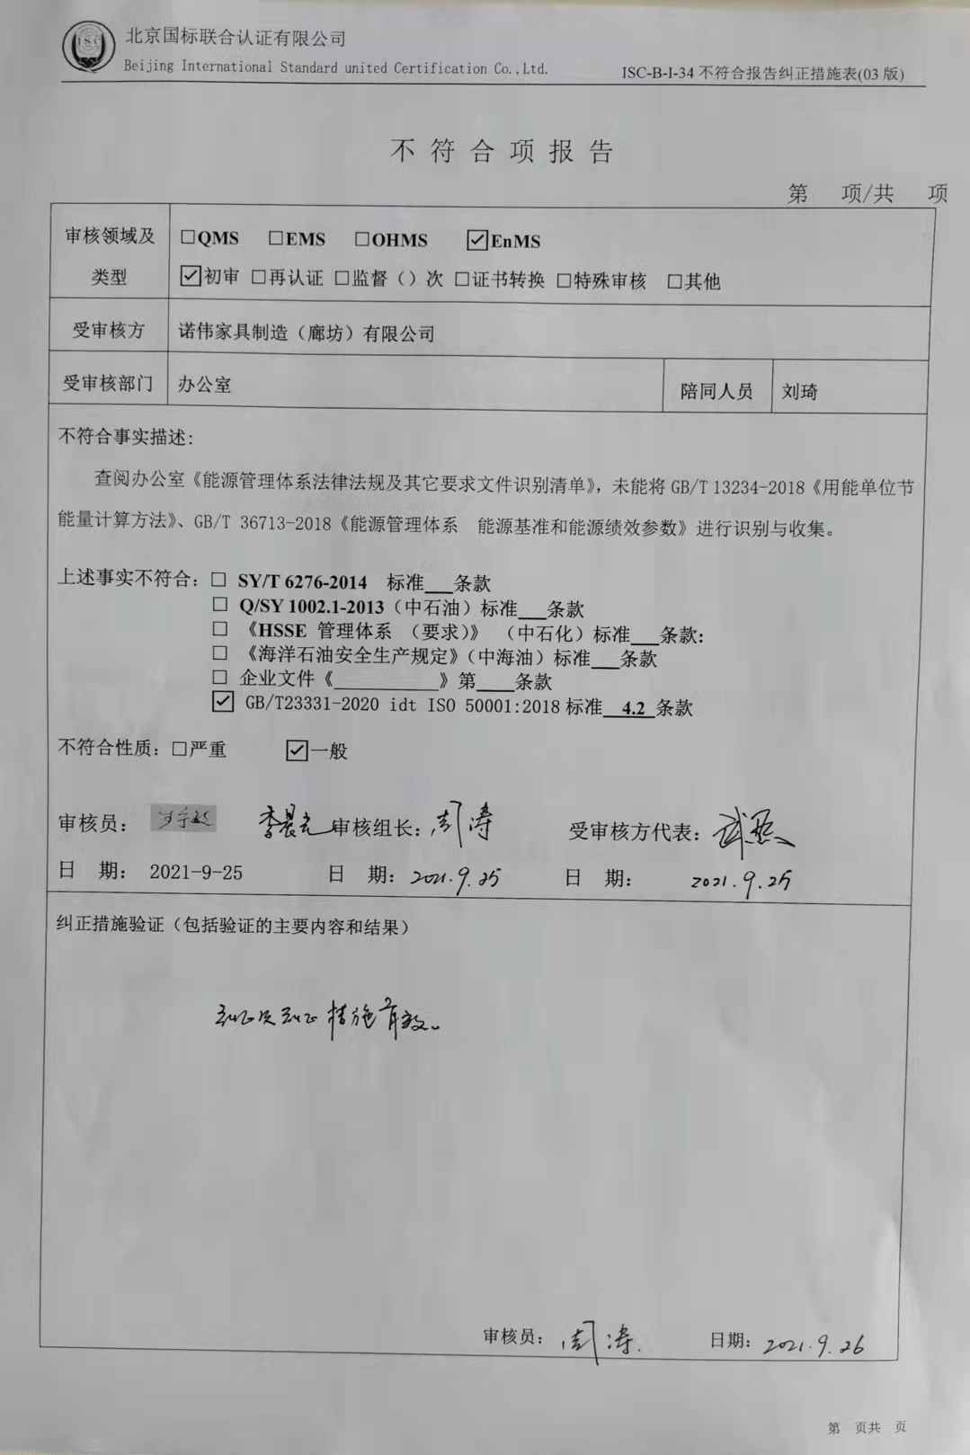
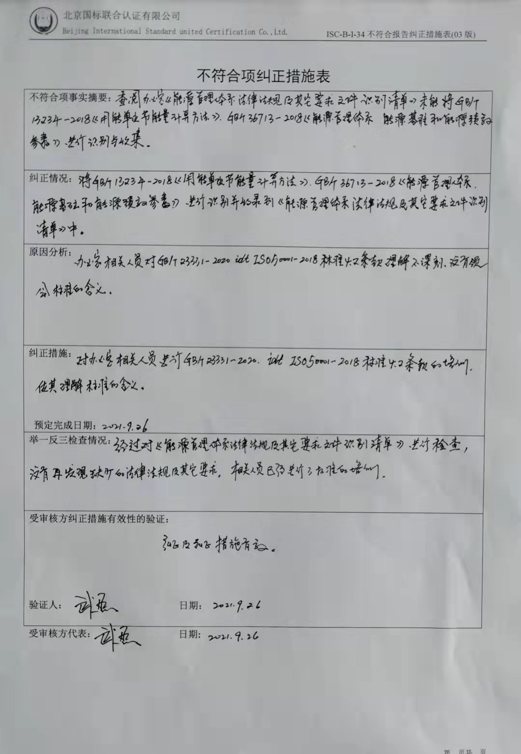
不 符 合 项 报 告
第 项/共 项
审核领域及类型 | □QMS □EMS □OHMS ☑EnMS  ☑初审 □再认证 □监督（）次 □证书转换 □特殊审核 □其他
受审核方 | 诺伟家具制造（廊坊）有限公司
受审核部门 | 办公室 | 陪同人员 | 刘琦
不符合事实描述:
查阅办公室《能源管理体系法律法规及其它要求文件识别清单》，未能将GB/T 13234-2018《用能单位节能量计算方法》、GB/T 36713-2018《能源管理体系 能源基准和能源绩效参数》进行识别与收集。

上述事实不符合：□ SY/T 6276-2014 标准 条款
□ Q/SY 1002.1-2013（中石油）标准 条款
□ 《HSSE 管理体系 （要求）》 （中石化）标准 条款:
□ 《海洋石油安全生产规定》（中海油）标准 条款
□ 企业文件《 》第 条款
☑ GB/T23331-2020 idt ISO 50001:2018标准 4.2 条款
☑RB/T 109-2013 能源管理体系 人造板及木制品企业认证要求能源管理体系标准要求；

不符合性质：□严重 ☑一般

审核员： 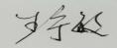 审核组长： 受审核方代表：
日 期： 2021-9-25 日 期： 日 期：
纠正措施验证（包括验证的主要内容和结果）

审核员： 日期：
不符合项纠正措施表
不符合项事实摘要：查阅办公室《能源管理体系法律法规及其它要求文件识别清单》，未能将GB/T 13234-2018《用能单位节能量计算方法》、GB/T 36713-2018《能源管理体系 能源基准和能源绩效参数》进行识别与收集。

纠正情况：将GB/T 13234-2018《用能单位节能量计算方法》、GB/T 36713-2018《能源管理体系 能源基准和能源绩效参数》进行识别并收录到《能源管理体系法律法规及其它要求文件识别清单》中。

原因分析：办公室相关人员对☑ GB/T23331-2020 idt ISO 50001:2018标准 4.2 条款理解不深刻，没有领会标准的含义。

纠正措施：对办公室相关人员进行 GB/T23331-2020 idt ISO 50001:2018标准 4.2 条款的培训，使其理解标准的含义。

预定完成日期：2021.9.26
举一反三检查情况：经过对《能源管理体系法律法规及其它要求文件识别清单》进行检查，没有再发现缺少的法律法规及其他要求。

受审核方纠正措施有效性的验证：经检查，已经将GB/T 13234-2018《用能单位节能量计算方法》、GB/T 36713-2018《能源管理体系 能源基准和能源绩效参数》列入到《能源管理体系法律法规及其它要求文件识别清单》中，已经对相关人员进行GB/T23331-2020 idt ISO 50001:2018标准 4.2 条款的培训。
纠正及纠正措施有效。

验证人： 日期：
受审核方代表： 日期:

不符合项纠正措施表
不符合项事实摘要：

纠正情况：

原因分析：

纠正措施：

预定完成日期：
举一反三检查情况：
受审核方纠正措施有效性的验证：

验证人： 日期：
受审核方代表： 日期:

